Hướng dẫn giải bài tập Sách giáo khoa Toán lớp 4: Chia cho số có một chữ số - Luyện tập
Hướng dẫn giải bài Phép chia – Chia cho số có một chữ số (bài 1, 2, 3 trang 77/SGK Toán 4)
ÔN LẠI LÝ THUYẾT
128472 : 6 = ?
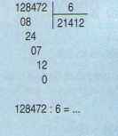
Chia theo thứ tự từ trái sang phải:
12 chia 6 được 2, viết 2; 2 nhân 6 bằng 12; 12 trừ 12 bằng 0, viết 0.
Hạ 8; 8 chia 6 được 1, viết 1; 1 nhân 6 bằng 6 ; 8 trừ 6 bằng 2, viết 2.
Hạ 4, được 24; 24 chia 6 được 4, viết 4; 4 nhân 6 bằng 24; 24 trừ 24 bằng 0 viết 0.
Hạ 7 ; 7 chia 6 được 1, viết 1 ; 1 nhân 6 bằng 6; 7 trừ 6 bằng 1 viết 1.
Hạ 2, được 12; 12 chia 6 được 2, viết 2 ; 2 nhân 6 bằng 12; 12 trừ 12 bằng 0, viết 0.
BÀI 1. Đặt tính rồi tính (Hướng dẫn giải bài tập số 1 trang 77/SGK Toán 4)
a) 278157 : 3 b) 158735 : 3
304968 : 4 475908 : 5
408090 : 5 301849 : 7
Đáp án: Các em có thể đặt tính và tính như sau:
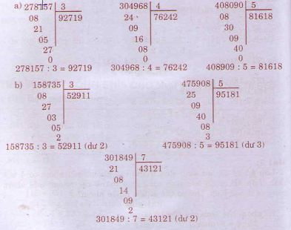
BÀI 2. (Hướng dẫn giải bài tập số 2 trang 77/SGK Toán 4)
Người ta đổ đều 128610 l xăng vào 6 bể. Hỏi bể đó có bao nhiêu lít xăng?
Đáp án:
Số lít xăng ở mỗi bể là:
128610 : 6 = 21435 (l)
Đáp số: 21435l xăng
Bài 3: (Hướng dẫn giải bài tập số 3 trang 77 SGK Toán 4)
Người ta xếp 187259 cái áo vào hộp, mỗi hộp 8 áo. Hỏi có thể xếp được vào nhiều nhát bao nhiêu hộp và còn thừa mấy cái áo?
Đáp án:
Thực hiện phép chia ta có:
187250 : 8 = 23406 (dư 2)
Vậy có thể xếp được nhiều nhất 3406 hộp và còn thừa 2 cái áo
Đáp số: 23406 hộp và còn thừa 2 cái áo.

Hướng dẫn giải bài Luyện tập bài 1, 2, 3, 4 trang 78/SGK Toán 4)
BÀI 1. Đặt tính rồi tính (Hướng dẫn giải bài tập số 1 trang 78/SGK Toán 4)
a) 67494 : 7 b) 359361 : 9
42789 : 5 238057 : 8
Đáp án: Các em có thể đặt tính và tính như sau:
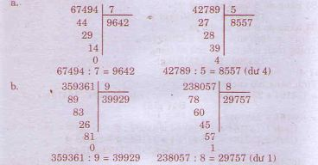
BÀI 2. (Hướng dẫn giải bài tập số 2 trang 78/SGK Toán 4)
Tìm hai số biết tổng và hiệu của chúng lần lượt là:
a) 42506 và 18472 b) 137895 và 85287
Đáp án:
a) Hai lần số bé là:
42506 – 18472 = 24034
Số bé là: 24034 : 2 = 12017
Số lớn là: 12017 + 18472 = 30489
Đáp số: Số bé: 12017; số lớn: 30489
b) Hai lần số bé là:
137895 – 85287 = 52608 = 52608
Số bé là: 52608 : 2 = 26304
Số lớn là: 26304 + 85287 = 111591
Đáp số: Số bé: 26304; số lớn: 111591
Bài 3: (Hướng dẫn giải bài tập số 3 trang 78 SGK Toán 4)
Một chuyến xe lửa có 3 toa xe, mỗi toa chở 14580kg hàng và có 6 toa xe khác, mỗi toa chở 13275kg hàng. Hỏi trung bình mỗi toa xe chở bao nhiêu ki-lô-gam hàng?
Đáp án:
Số toa xe chở hàng là:
3 + 6 = 9 (to)
Số hàng do 3 toa chở là:
14580 × 3 = 43740 (kg)
Số hàng do 6 toa khác chở là:
13275 × 6 = 79650 (kg)
Số hàng do 9 toa xe chở là :
43740 + 79650 =123390 (kg)
Trung bình mỗi toa xe chở số hàng là :
123390 : 9 = 13710 (kg)
Đáp số :13710 kg
Bài 4: (Hướng dẫn giải bài tập số 4 trang 78 SGK Toán 4)
Tính bằng hai cách:
a) (33164 + 28528) : 4 b) (403494 – 16415) : 7
Đáp án:
a) (33164 + 28528) : 4 = ?
Cách 1: (33164 + 28528) : 4 = 61692 : 4 = 15423
Cách 2: (33164 + 28528) : 4 = 33164 : 4 + 28525 : 4 = 8291 + 7132
= 15423
b) (403494 – 16415) : 7 = ?
Cách 1: (403494 – 16415) : 7 = 387079 : 7 =55297
Cách 2: (403494 – 16415) : 7 = 403494 : 7 – 16415 : 7
= 57642 – 2345 = 55297

